Material:

* Farbkarton in Zimtbraun in A4
* Farbkarton in Teracotta in A4
* Stück Farbkarton in Vanille Pur
* Bes. Designerpapier goldener Herbst
* Stempelkissen in Teracotta, Zimzbraun  
  Espresso
* Schimmerfarbe CHAMPAGNER
* Stempelset Schöner herbst
* Stanzformen bestickte Blätter

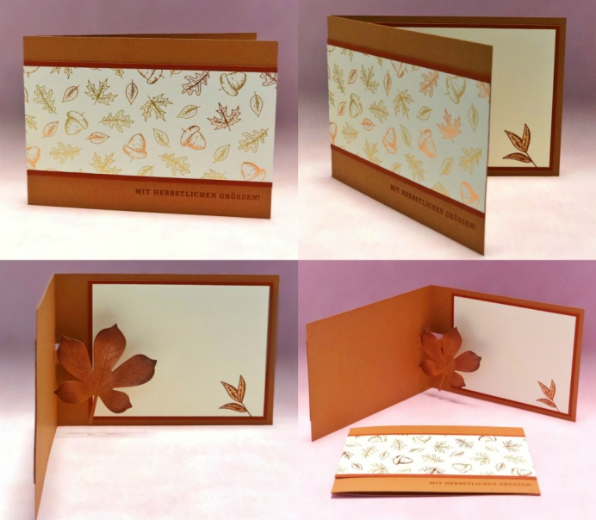Basismaterial:

* Mehrzweckflüssigkleber
* Flink & Fest
* Falzbein
* Finger Schwämmchen
* Papierschere
* Reinigungsprofi
* Reinigungsprofi
* Papierschneider
* Stanz- und Prägemaschine
* Acrylblöcke B und H

Anleitung:

Grundkarte Farbkarton Zimtbraun ist 10,5 cm x 29,7 cm und wird mittig gefalzt bei 14,8. Parallel zur Falzlinie messen wir 2 cm Abstand mittig. Wir schneiden bei 4,75 cm und 5,75 cm ein bis zu den 2 cm. Das ist die Pop Up „Treppe“ auf die innen das Blatt geklebt wird.

Der Farbkarton in Terracotta ist außen 14,8 x 7 cm und innen 12 x 9,5 cm. Das DSP ist   
14,8 x 6,4cm (= 2,5 Inch). Das Vanille Pur ist 11,5 x 9cm groß. Wo Du klebst und stempelst kannst Du im Video sehen.

[Hier findest du das Anleitungsvideo](https://youtu.be/w4iCpwfIXzk)

[](https://youtu.be/w4iCpwfIXzk)

Wir wünschen dir viel Spaß beim Basteln mit uns!